賓組新綴一則
首都師范大學文學院 劉影
A：《合集》2723（《簠典》119不全、《簠拓》103、《續》4.27.2）
B：《合補》948（《歷藏》18737）
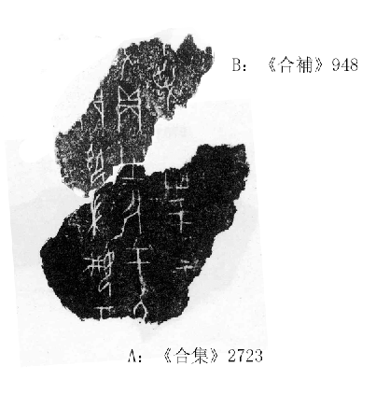
綴合理由及說明：
A與B為典賓字體，綴合后三條卜辭均可殘辭互足，且綴合后補足一個“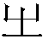”字。
釋文：
□□[卜]爭[貞]：于示…
□□[卜爭] 貞：于…
…[貞]：婦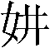[于]…
（本文得到了黃天樹師的悉心指導，謹致謝忱！如有不當之處，純屬作者之誤。）

